ПРОКУРАТУРА РАЗЪЯСНЯЕТ
«Безопасность или развлечение?»
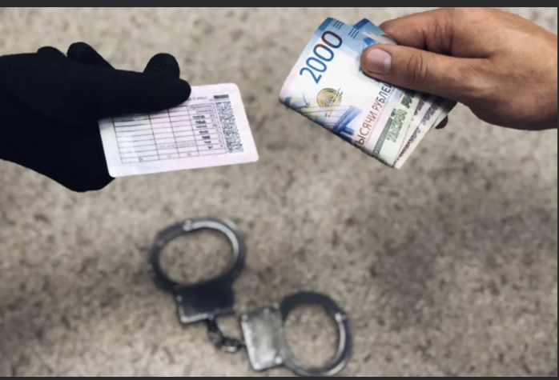 | Частью 3 статьи 327 Уголовного кодекса Российской Федерации установлена уголовная ответственность за приобретение, хранение, перевозку в целях использования или сбыта либо использование заведомо поддельных паспорта гражданина, удостоверения или иного официального документа, предоставляющего права или освобождающего от обязанностей, штампов, печатей или бланков.  За совершение данного преступления предусмотрено наказание в виде ограничения свободы на срок до одного года, либо принудительных работ на срок до одного года, либо лишения свободы на срок до одного года.
01.06.2022 Тогучинским районным судом с участием государственного обвинителя прокуратуры района рассмотрено уголовное дело в отношении 30-летней жительницы г.Тогучина В. Судом установлено, что В. в период с 15.02.2020 до 15.03.2022, в неустановленном месте получила от неустановленного лица заведомо поддельное удостоверение, предоставляющее права - бланк водительского удостоверения, который стала хранить и перевозить в целях использования, а также использовать. 15 марта 2022 года В., управляя автомобилем, была остановлена сотрудниками ГИБДД, которым во исполнение п.2.1.1 ПДД РФ, преследуя свои личные цели, предъявила имеющееся водительское удостоверение на ее имя, умышленно выдавая его за подлинный официальный документ, предоставляющий право управления транспортными средствами категории «В». Согласно заключению эксперта поддельное удостоверение, предоставляющее права - бланк водительского удостоверения, изготовлено не производством АО «Гознак».
Судом В. назначено наказание в виде 3 месяцев ограничения свободы, с возложением обязанности являться раз в месяц для регистрации в специализированный государственный орган, осуществляющий надзор за отбыванием осужденными наказания в виде ограничения свободы, и установлением следующих ограничений: не покидать квартиру (жилое помещение) в период с 22 часов одних суток до 6 часов следующих суток, не выезжать за пределы территории Тогучинского района, не изменять место жительства без согласия специализированного государственного органа, осуществляющего надзор за отбыванием осужденными наказания в виде ограничения свободы (приговор суда вступил в законную силу).
(помощник прокурора Тогучинского района
А.Р. Карамова)

